МОНОГРАФИЯ
БАЗОВЫЙ ПРОЕКТ KLT-RBD
ТОМ III
V*P-ФИЗИКА И СТРАТИФИЦИРОВАННОЕ ВРЕМЯ:
РЕДУЦИРОВАННАЯ ПРЕДСКАЗАТЕЛЬНАЯ
ПАКЕТНАЯ КОСМОЛОГИЯ
Частичный мост NAPG 3.0 → G₂/Hodge-геометрия → физическая геометрия

Курпишев Иван Борисович
Независимый исследователь · Калининград · 2026
КОНТРОЛЬНАЯ ТОЧКА. T3-BRIDGE-v0.5. Построен строгий частичный алгебраический мост на сертифицированном октонионном секторе; геометрический и физический lift оставлены условными/открытыми.

СТАТУСНЫЙ ЗАМОК. truth_layer_promotion=0. G₂/Hodge-realization не является выводом уравнений Эйнштейна, наблюдательной физикой или подтверждением F-1–F-14.

Паспорт выпуска T3-BRIDGE-v0.5
Поле | Зафиксированное значение
Автор | Курпишев Иван Борисович
Проект | ЛОГИКА КУРПИШЕВА 2 · Базовый проект KLT-RBD
Том | III · V*P-физика и стратифицированное время
Контрольная точка | T3-BRIDGE-v0.5
Предыдущая точка | T3-CAUSAL-v0.4
Предмет | Partial bridge Br; octonionic G₂ witness; Hodge associator channel; morphisms; countermodels; NUM certificate
Математический статус | DEF-A / CL-THM / PROP / COND / NUM
Физический статус | MODEL / OPEN; NOT VALIDATED
Независимая проверка | EXT-RUN не исполнен
Статусный замок | truth_layer_promotion=0
Release fingerprint | bc6c0ddd1a60494564c12abc3311efb46ec451ef047b7e331222c6d838286592

ГЛАВНОЕ РЕШЕНИЕ v0.5. Мост NAPG→PhysGeom не объявляется универсальным. Закрыт только сертифицированный алгебраический канал NAPG_oct→G₂Vect. Переход к smooth G₂-manifold требует дополнительных данных; переход к лоренцевой физике и наблюдаемым остаётся OPEN.

0. Реестр изменений относительно T3-CAUSAL-v0.4
ID | Изменение | Статус | Граница
T3-BR-001 | Определены source/codomain и hard domain частичного моста Br | DEF-A | Общий NAPG вне domain → ABSTAIN
T3-BR-002 | Построен octonionic bridge NAPG_oct→G₂Vect | CL-THM | Алгебраический, не физический
T3-BR-003 | Определена карта J_Ass:Ass→Λ⁴V* | THM | В октонионном секторе q_Ass=−2*φ
T3-BR-004 | Доказана функториальность по norm-preserving algebra isomorphisms | PROP | Морфизмы сохраняют φ,ψ,q
T3-BR-005 | Разделены Br_alg, Br_geom и Br_phys | DEF-A/COND | Последняя ступень OPEN
T3-BR-006 | Legacy g_α bracket проверен на Jacobi | REFUTED variant | При α≠0 J(e1,e2,f3)=αh
T3-BR-007 | Выполнен T3-BRIDGE-NUM-001 | NUM | Не EMP-OBS

1. Источниковая и доказательная рамка
Источник | Роль | Статус
T1 v197 RU | C@C, Reper, D/Dom, ПН.2, status firewall | CANONICAL
T2-FREEZE-v1.0 | NAPG types, associator domain, Hodge/Fredholm layer, obstruction gates | CANONICAL
T3-CAUSAL-v0.4 | T_cs direct-sum type, CGI, prohibition Ass=Tor/Curv | ROLLBACK
SIGMA/NAPG source | stratified Hodge data, candidate G₂ family, reduced deformation setup | LEGACY PROOF-OBJECT
Baez, The Octonions | octonions, alternativity, normed division algebra, G₂ relation | CLASSICAL SUPPORT
Fernández–Gray; Bryant; Karigiannis | G₂ torsion classes, exceptional holonomy, flows | CLASSICAL PRIOR ART
Ambrose–Singer | curvature/holonomy relation under connection hypotheses | CLASSICAL PRIOR ART

SOURCE FIREWALL. В legacy SIGMA-тексте конкретная bracket-family проверяется заново. Ссылочный статус источника не освобождает формулы от Jacobi, d²=0, domain и compatibility tests.

2. Архитектура частичного моста
ОНТОЛОГИЯ. Мост является не метафорой, а частичной структуросохраняющей процедурой с source category, target category, bridge certificate и failure output.

ГНОСЕОЛОГИЯ. Знание о существовании моста требует предъявления всех структур, используемых в codomain: метрики, ориентации, положительной формы, smoothness, soldering и связи. Отсутствующее звено не достраивается словами.

ФЕНОМЕНОЛОГИЯ. Для вычислителя мост проявляется как pipeline с зелёными, условными и заблокированными ступенями. Для геометра — как последовательность забывающих и добавляющих структуру функторов.

ФИЗИЧЕСКИЙ СМЫСЛ. Закрытый алгебраический канал создаёт G₂-векторное пространство; последующие ступени могут служить моделью внутренней геометрии поля или слоя V*P.

ОГРАНИЧЕНИЕ. G₂-структура риманова. Она не является автоматически лоренцевым пространством-временем, физическим полем или наблюдаемой.

АВТОРСКАЯ НОВИЗНА. Авторской является blocker-safe композиция NAPG, Reper/D/Dom и доказательных статусов; октонионы, Hodge star и G₂ являются classical prior art.

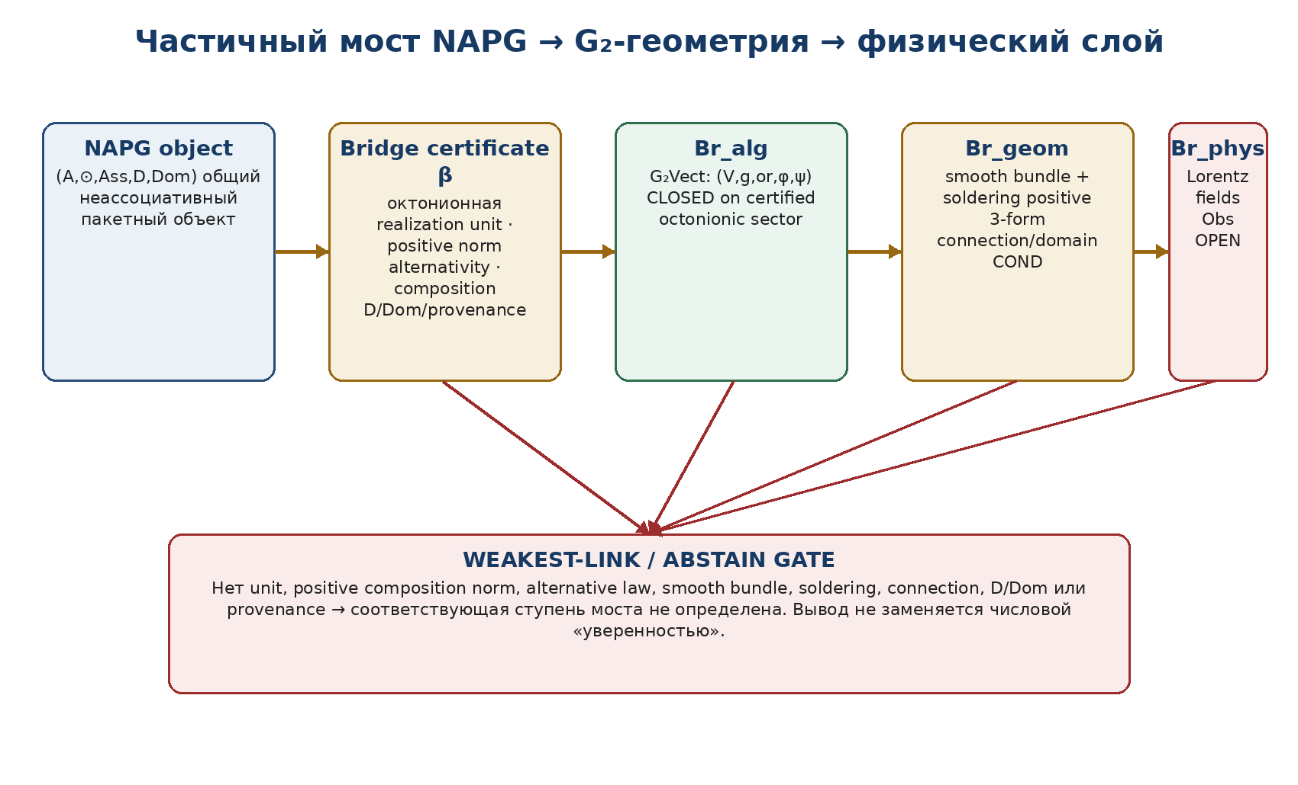
Рисунок 1. Три ступени моста и weakest-link gate.
Определение T3-BR-001 [DEF-A]. Категория NAPG^cert содержит объекты
N=(A,⊙,Dom_⊙,Ass_⊙,R,D,Cert,Status),
и морфизмы, сохраняющие операцию на общем домене, Reper/D/Dom, provenance и запрет повышения статуса.
Определение T3-BR-002 [CL/DEF-A]. Категория G2Vect^cert содержит ориентированные 7-мерные евклидовы пространства с положительной 3-формой и её Hodge dual:
G=(V,g,or,φ,ψ=*₍g,or₎φ,Cert,Status).
Морфизмы — orientation-preserving isometries f с f*φ'=φ; тогда автоматически f*ψ'=ψ.
Определение T3-BR-003 [DEF-A]. Bridge certificate β для N∈NAPG^cert включает: 8-мерную real unital positive composition algebra O; norm N_O; alternative multiplication μ_O; embedding/realization ρ исходного admissible sector в O; identification V=1⊥; Dβ, Domβ, provenance и statusβ.
Br_β : Dom(Br_β) ⊂ NAPG^cert ⇀ G2Vect^cert,
причём Br_β(N)=ABSTAIN, если хотя бы один обязательный компонент β отсутствует или не проверен. Статус результата равен слабейшему из status_N и status_β.

3. Октонионный алгебраический мост
ОНТОЛОГИЯ. Носителем является вещественная алгебра октонионов O и её семимерная мнимая часть V=1⊥. Неассоциативность и евклидова геометрия существуют в одной сертифицированной структуре.

ГНОСЕОЛОГИЯ. Утверждения проверяются через composition identity, alternativity, явную таблицу Fano и multilinear identities. Это конечномерная точная математика.

ФЕНОМЕНОЛОГИЯ. Наблюдатель видит семь направлений, cross product и положительную 3-форму; ассоциатор проявляется как 4-форма, а не как расплывчатая «кривизна».

ФИЗИЧЕСКИЙ СМЫСЛ. Конструкция даёт внутренний G₂-geometric carrier, пригодный для последующего bundle lift.

ОГРАНИЧЕНИЕ. Алгебраический carrier не содержит пространства-времени, connection dynamics, физических единиц или данных.

АВТОРСКАЯ НОВИЗНА. Новизна Тома III — включение классического octonion→G₂ correspondence в строгий NAPG bridge с D/Dom и ABSTAIN.

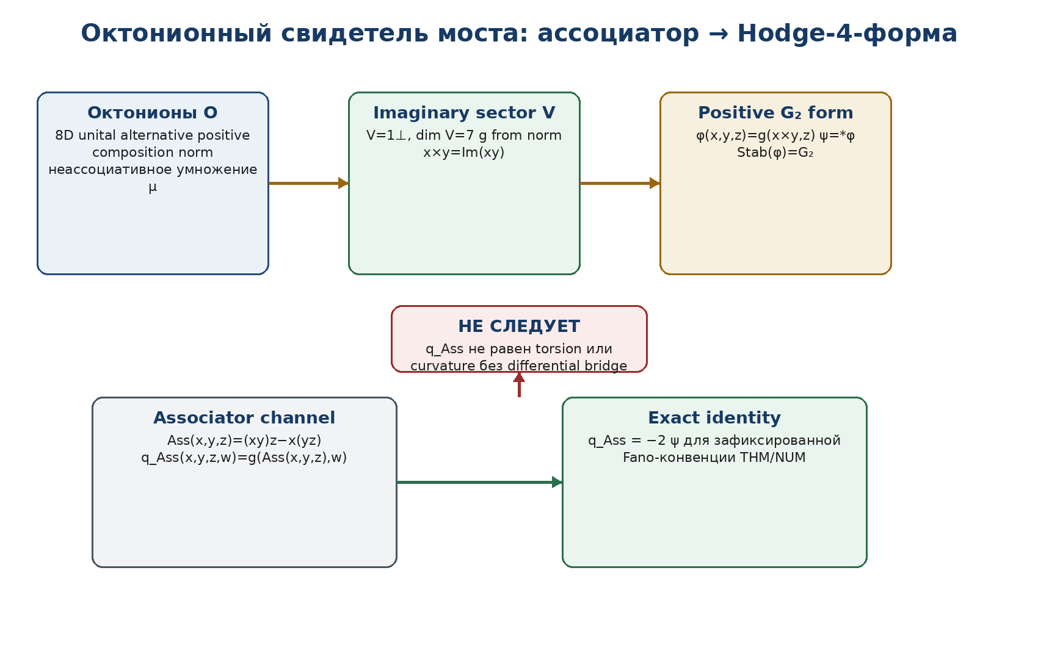
Рисунок 2. Октонионный witness и точный associator-Hodge channel.
Пусть O — вещественная алгебра октонионов с единицей 1, сопряжением, положительной нормой N(x)=x x̄ и скалярным произведением g, полученным поляризацией N. Положим V=1⊥=Im O и
x×y = Im(xy), φ(x,y,z)=g(x×y,z), ψ=*φ.
Теорема T3-BR-1 [CL-THM]. Форма φ является положительной 3-формой на V; её стабилизатор в GL(V) есть компактная real form G₂. Следовательно, Br_O(O)=(V,g,or,φ,ψ) корректно определён после выбора orientation, совместимой с φ.
Доказательная опора. Composition norm задаёт положительную метрику; octonionic cross product удовлетворяет стандартным 7D vector-product identities; форма φ восстанавливает g и orientation. Это classical octonion/G₂ correspondence, используемое здесь как bridge witness.

3.1. Замороженная Fano-конвенция
Для вычислительного сертификата ориентированные тройки равны
(123),(145),(176),(246),(257),(347),(365).
В возрастающей записи положительная 3-форма имеет вид
φ = e¹²³ + e¹⁴⁵ − e¹⁶⁷ + e²⁴⁶ + e²⁵⁷ + e³⁴⁷ − e³⁵⁶,
ψ=*φ = −e¹²⁴⁷ + e¹²⁵⁶ + e¹³⁴⁶ + e¹³⁵⁷ − e²³⁴⁵ + e²³⁶⁷ + e⁴⁵⁶⁷.
КОНВЕНЦИОННАЯ ГРАНИЦА. Знаки φ, ψ и числовой коэффициент associator identity зависят от orientation и multiplication convention. Сертификат замораживает одну конвенцию и не переносит знаки молча.

4. Ассоциаторный канал в Hodge-геометрию
Определение T3-BR-004 [DEF-A]. Для x,y,z,w∈V зададим
Ass_μ(x,y,z)=(xy)z−x(yz),
q_Ass(x,y,z,w)=g(Ass_μ(x,y,z),w).
Теорема T3-BR-2 [THM]. В зафиксированной октонионной конвенции q_Ass является чередующейся 4-формой и
q_Ass = −2 ψ = −2 *φ.
Доказательство. Alternativity октонионов делает associator полностью чередующимся; следовательно q_Ass∈Λ⁴V*. На базисных возрастающих четвёрках обе формы имеют семь ненулевых компонент. Прямое вычисление даёт q_{1247}=2 при ψ_{1247}=−1 и тот же коэффициент −2 на остальных шести компонентах. Multilinearity завершает доказательство. □
ЗАКРЫТЫЙ КАНАЛ. В octonionic sector построена строгая карта J_Ass:Ass_μ↦q_Ass∈Λ⁴V*. Это genuine geometric Hodge channel. Она не является картой Ass→Tor или Ass→Curv.

Следствие T3-BR-2a [PROP]. Норма associator channel пропорциональна норме Hodge dual: ||q_Ass||=2||ψ||. Это точное алгебраическое равенство в выбранной нормировке, а не измеренная физическая амплитуда.

5. Морфизмы и коммутативные диаграммы
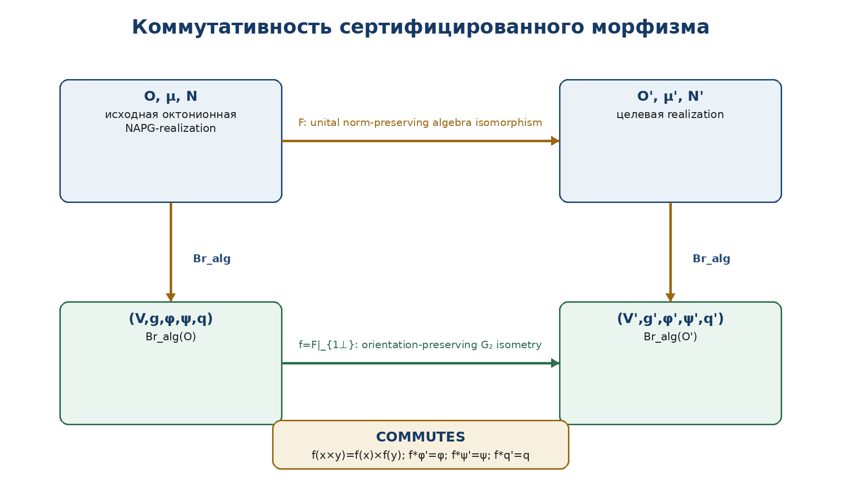
Рисунок 3. Функториальность Br_alg на сертифицированных изоморфизмах.
Теорема T3-BR-3 [CL-THM/PROP]. Пусть F:O→O' — unital norm-preserving algebra isomorphism. Тогда f=F|_{Im O} есть orientation-preserving isometry и
f(x×y)=f(x)×'f(y), f*φ'=φ, f*ψ'=ψ, f*q'_Ass=q_Ass.
Доказательство. F(1)=1 и сохранение нормы дают F(1⊥)=1⊥ и сохранение g. Multiplicativity даёт сохранение imaginary product и cross product. Определения φ и q затем коммутируют с F; Hodge dual сохраняется из isometry и orientation. □
Следовательно Br_alg является функтором на groupoid сертифицированных octonion realizations и norm-preserving algebra isomorphisms. На произвольных NAPG morphisms это утверждение не действует.
STATUS FIREWALL. Функториальность не повышает статус. Формальный THM на source и MODEL bridge certificate дают не более MODEL в физическом downstream-слое.

6. От G₂-векторного пространства к smooth geometry
ОНТОЛОГИЯ. Геометрический объект требует base manifold, smooth bundle, fibrewise positive 3-form, soldering и connection. Векторное пространство само по себе не имеет exterior derivative.

ГНОСЕОЛОГИЯ. Торсионные классы известны из dφ и dψ после определения smooth structure и operator domains. Fibrewise algebra не определяет d.

ФЕНОМЕНОЛОГИЯ. Феноменологически переход проявляется как различие между одинаковой алгеброй в каждой точке и её неодинаковым пространственным склеиванием.

ФИЗИЧЕСКИЙ СМЫСЛ. Smooth lift может моделировать внутреннюю геометрию поля или 7D auxiliary sector.

ОГРАНИЧЕНИЕ. Он не создаёт 4D Lorentz signature, Einstein dynamics, causal cones или observables автоматически.

АВТОРСКАЯ НОВИЗНА. Авторская дисциплина состоит в разделении algebraic, differential-geometric и physical bridges.

Определение T3-BR-005 [COND]. Geometric lift datum над гладким 7-многообразием M есть
L=(E→M, μ_O, N_O, φ_E, σ:E≅TM, ∇, D_L, Dom_L),
где fibrewise octonion structures и φ_E гладко зависят от точки, а σ является soldering isomorphism. Тогда φ=σ_*φ_E задаёт G₂-structure на M.
Для Levi-Civita connection формы torsion classes определяются classical decomposition
dφ = τ₀ ψ + 3τ₁∧φ + *τ₃,
dψ = 4τ₁∧ψ + τ₂∧φ.
При этом algebraic q_Ass=−2ψ сохраняется fibrewise, но значения τ_i зависят от spatial variation φ, connection и differential domain. Они не выводятся из fibrewise associator alone.

6.1. Ступени и статусы
Ступень | Карта | Статус | Минимальный сертификат
Br_alg | NAPG_oct→G₂Vect | CLOSED-CL/THM | unit, positive composition norm, alternativity, D/Dom
Br_bundle | G₂Vect family→G₂-bundle | COND | smooth transition maps preserving φ
Br_geom | bundle+soldering→G₂-manifold | COND | smooth 7-manifold, TM identification
Br_diff | G₂-manifold→torsion/curvature data | COND | connection, d, domains, boundary/interface data
Br_phys | geometric data→V*P/Lorentz/fields | OPEN | 4D reduction, units, action, equations, observables

7. Контрмодели и bridge firewall
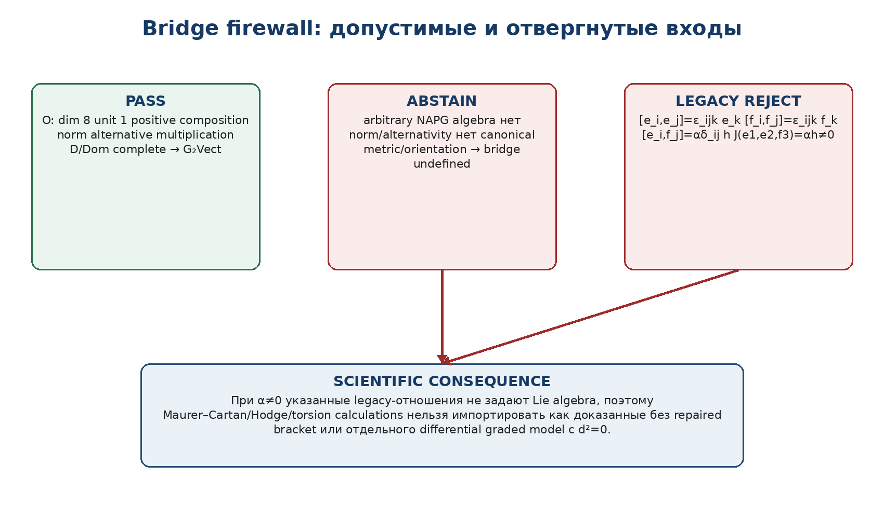
Рисунок 4. Допустимый сектор, ABSTAIN и refuted legacy bracket.
ID | Ошибочный ход | Строгий вердикт
CEX-B1 | Arbitrary nonassociative algebra | Нет положительной composition norm и canonical 7D imaginary sector; Br_alg undefined.
CEX-B2 | Associative algebra Ass=0 | Нулевой ассоциатор не выбирает метрику, Hodge star, torsion или curvature.
CEX-B3 | Same algebra, different metrics/orientations | Hodge star меняется; мост не каноничен без certificate.
CEX-B4 | Positive 3-form absent | Не вся 3-форма в 7D лежит в open G₂ orbit.
CEX-B5 | Fibrewise octonions only | Нет dφ, τ_i, curvature или dynamics без smooth lift.
CEX-B6 | G₂ structure interpreted as spacetime | G₂-structure Riemannian 7D; Lorentzian 4D bridge требует отдельной reduction.
CEX-B7 | Legacy mixed central bracket | Jacobiator J(e₁,e₂,f₃)=αh; при α≠0 это не Lie algebra.
CEX-B8 | NUM certificate called experiment | Exact table checks are not EMP-OBS or EXT-RUN.

7.1. Отрицательный аудит legacy g_α
Legacy source задаёт ненулевые отношения [e_i,e_j]=ε_ijk e_k, [f_i,f_j]=ε_ijk f_k, [e_i,f_j]=αδ_ij h, h central. Для тройки (e₁,e₂,f₃):
J(e₁,e₂,f₃)=[[e₁,e₂],f₃]+[[e₂,f₃],e₁]+[[f₃,e₁],e₂]=αh.
Следовательно, при α≠0 Jacobi identity нарушена. Не существует Lie group G_α с этой Lie algebra, а соответствующие Maurer–Cartan equations не могут использоваться как differential proof-object без ремонта. При α=0 смешанный канал исчезает, но также исчезает заявленная α-controlled coupling.
REFUTED VARIANT. Отвергнут не весь G₂/NAPG замысел, а конкретная legacy bracket-family в неизменённом виде. T3-BRIDGE-v0.5 заменяет её корректным octonionic witness и оставляет задачу repaired differential family открытой.

8. Вычислительный сертификат T3-BRIDGE-NUM-001
Сертификат реализует точную integer octonion table, frozen Fano convention и bridge gates. Seed используется для randomized multilinear tests; базисные тождества проверяются точно.
Проверка | Результат | Контроль
Composition norm N(xy)=N(x)N(y) | 2000/2000 | max error=0
Левая/правая alternativity | 2000/2000 | max error=0
Семь ненулевых компонент φ | 1/1 | PASS
q_Ass=−2*φ на 35 базисных 4-компонентах | 35/35 | constant = −2
Чередование q_Ass | 2000/2000 | max error=0
Нетривиальная Fano-автоморфия | 64/64 | PASS
Коммутативность algebra/G₂ diagram | 2000/2000 | max error=0
Jacobi failure legacy bracket | 1/1 | J = h
Hard-gate PASS/ABSTAIN | 8/8 | PASS
Запрет повышения статуса | 5/5 | PASS

ИТОГ NUM. Все тесты пройдены. Сертификат доказывает корректность выбранной конечномерной реализации и выявляет legacy Jacobi defect. Он не доказывает физическое существование V*P, field equations или observables.

8.1. Воспроизведение и хеши
Команда: python t3_v05_checks.py. Среда: Python 3, NumPy. Выходы: t3_v05_checks_output.json и t3_v05_checks_output.txt. Frozen seed: 20260726.
Объект | SHA-256
tom3_v0_4.docx | 08b255e57e9913e4cc042872984fbedcdc07cfac55df2560293571e9ae4d0ac3
tom3_v0_4.pdf | b227b9bad012cc0e592769e7d2bc68c6ecab13a7a6b349af0b2fc21df83effe9
t3_v05_checks.py | df10447a166fb78f7d3cb6240d52f88e927f4b489333691a99c8bd21abcc233a
t3_v05_checks_output.json | ea0192ccb7ef2d943ceb052764efb033061d31f7ba68965a8f8dc2d2b08b62fc
t3_v05_checks_output.txt | b62b8ed4e17979c88f06ba2586bbbb13338debc15a0201e9284c849efbcb2266
main_SIGMA_freeze.tex | e321aab8351e34c147ce93ce8706db74b7e7add980beb89621b4f2e0416f7c6c
tom2_v1_0.docx | 717336313292e0237474fb33703409bf41092922afd93b9bae803bb50027eec4
T3-V05 release fingerprint | bc6c0ddd1a60494564c12abc3311efb46ec451ef047b7e331222c6d838286592

9. Обновление матрицы T3-PO
ID | Обязательство | Статус v0.5 | Основание/следующий шаг
T3-PO-010 | NAPG→PhysGeom bridge | PARTIAL-CLOSED | Br_alg closed on octonionic sector; Br_phys OPEN
T3-PO-011 | Hodge/G₂ realization | CLOSED-ALG/COND-GEOM | φ,ψ,q exact; smooth lift conditional
T3-PO-012 | Bridge functor and morphisms | CLOSED-GROUPOID | Norm-preserving octonion isomorphisms only
T3-PO-013 | Associator geometric channel | PARTIAL-CLOSED | Ass→Λ⁴ closed; Ass→Tor/Curv OPEN
T3-PO-014 | Separation Ass/Tor/Curv/Hol | CLOSED-NEG | No automatic identifications
T3-PO-048 | Map Ass→E_cs | PARTIAL | J_Ass lands in Λ⁴; differential map to E_cs not built
T3-PO-053 | Repaired differential family | OPEN | Legacy g_α refuted for α≠0
T3-PO-054 | Smooth octonion bundle lift | OPEN/COND | Need transition cocycle and soldering
T3-PO-055 | Lorentzian reduction | OPEN | G₂ Riemannian carrier is not spacetime
T3-PO-056 | Bridge observables | OPEN | No measurement adapter
T3-PO-057 | Independent bridge reproduction | OPEN | EXT-RUN not executed

10. Реестр блокеров
ID | Блокер | Воздействие | Закрытие
BLK-B01 | Нет repaired differential g_α family | BLOCKS legacy torsion results | Construct Lie/DGA model with Jacobi or d²=0
BLK-B02 | Нет global smooth octonion bundle | BLOCKS Br_geom | Specify transition cocycle preserving φ
BLK-B03 | Нет soldering TM≅E | BLOCKS manifold interpretation | Choose 7-manifold and global topology
BLK-B04 | Нет connection/domain/BC | BLOCKS τ_i and spectra | Use T2 Hodge/Fredholm contract
BLK-B05 | Нет map Λ⁴→E_cs | BLOCKS Ass→Tor/Curv | Derive, do not analogize
BLK-B06 | Нет 7D→4D Lorentz reduction | BLOCKS physical geometry | Define section/reduction and signature bridge
BLK-B07 | Нет action/field equations | BLOCKS dynamics | Next variational checkpoint
BLK-B08 | Нет Obs/units/data | BLOCKS empirical status | Later observational adapter
BLK-B09 | Нет EXT-RUN | BLOCKS EMP-OBS | Independent code/data freeze

11. Что доказано и что не доказано

11.1. Доказано или строго определено
- partial bridge contract с source, codomain, certificate, status и ABSTAIN;
- октонионный Br_alg в G₂Vect на positive composition/alternative sector;
- явные формы φ и ψ в frozen Fano convention;
- чередование q_Ass и точное тождество q_Ass=−2ψ;
- функториальность по unital norm-preserving algebra isomorphisms;
- отрицательное разделение associator, torsion, curvature и holonomy;
- Jacobi counterexample для legacy mixed central bracket при α≠0;
- воспроизводимый NUM certificate и status nonpromotion.

11.2. Не доказано
- универсальный мост для всех объектов NAPG 3.0;
- существование repaired α-family с заявленными differential/torsion formulas;
- глобальный smooth G₂-manifold, Fredholm Hodge package или spectral flow;
- карта associator→torsion/curvature или причинный тензор природы;
- лоренцева редукция, глобальная гиперболичность и уравнения Эйнштейна;
- вариационный принцип, стрела времени и космологическая динамика;
- наблюдаемые, эмпирическая калибровка, ПН.2 как физический закон и F-1–F-14;
- независимый EXT-RUN.
PUBLICATION GATE. Выпуск пригоден как строгий математический bridge paper при явном указании partial domain и refuted legacy variant. Формулировки «NAPG выводит физику», «получена теория пространства-времени» или «ассоциатор является кривизной» запрещены.

12. Библиография и граница prior art
ID | Источник | Роль
[T1] | Курпишев И.Б. Базовый проект KLT-RBD. Том I. v197 RU, 2026. | Canonical internal language/status source.
[T2] | Курпишев И.Б. Базовый проект KLT-RBD. Том II. T2-FREEZE-v1.0, 2026. | Canonical NAPG/Hodge source.
[T3-04] | Курпишев И.Б. Том III. T3-CAUSAL-v0.4, 2026. | Previous rollback anchor.
[NAPG] | Kurpishev I.B. Kurpishev’s Theory of Stratified Time: Associator Rigidity and Nonassociative Packet Geometry. Project manuscript, 2026. | Legacy model and source for audit; not imported blindly.
[B] | Baez J.C. The Octonions. Bull. Amer. Math. Soc. 39 (2002), 145–205. arXiv:math/0105155. | Octonions and exceptional groups.
[FG] | Fernández M., Gray A. Riemannian manifolds with structure group G₂. Ann. Mat. Pura Appl. 132 (1982), 19–45. DOI 10.1007/BF01760975. | Classical G₂ torsion classification.
[BR] | Bryant R.L. Metrics with exceptional holonomy. Ann. of Math. 126 (1987), 525–576. DOI 10.2307/1971360. | G₂ holonomy and positive forms.
[K] | Karigiannis S. Flows of G₂ Structures, I. arXiv:math/0702077, 2007. | Torsion forms and G₂ flows.
[AS] | Ambrose W., Singer I.M. A theorem on holonomy. Trans. Amer. Math. Soc. 75 (1953), 428–443. DOI 10.2307/1990721. | Curvature-holonomy relation under hypotheses.

АВТОРСКАЯ ГРАНИЦА. Partial bridge architecture, D/Dom-certificate, weakest-link status, ABSTAIN и включение octonionic witness в NAPG/KLT-RBD принадлежат архитектуре Курпишева Ивана Борисовича. Октонионы, G₂, Hodge duality, torsion classes и holonomy theory являются prior art.

13. Следующая точка сборки
T3-VAR-v0.6. Построить вариационный принцип и стрелу времени Курпишева: configuration space, action functional, admissible variations, Euler–Lagrange operator, boundary terms, energy/entropy candidates, sign conventions, relation to Ξ/Δ_act/Υ и строгая граница между geometric flow и physical time.

WP | Работа | Связь
WP-23 | Определить configuration/trajectory spaces и action domain | Глава 12
WP-24 | Развести physical action, Δ_act и Hodge Laplacian | Notation lock
WP-25 | Вывести first variation и boundary terms | T3-PO-015
WP-26 | Сформулировать conditional arrow theorem | COND only
WP-27 | Построить counterexamples к monotonicity | No hidden Lyapunov claim
WP-28 | Создать NUM certificate на finite-dimensional model | Глава 22
WP-29 | Сохранить truth_layer_promotion=0 | Release gate

14. Rollback и контрольная фиксация
Rollback anchor: T3-BRIDGE-v0.5. Выпуск не перезаписывает v0.1–v0.4. Refuted legacy bracket сохраняется в provenance как отрицательный результат. Изменение Томов I–II требует отдельного change-set и обратной синхронизации.
truth_layer_promotion = 0, EXT-RUN = NOT EXECUTED.

